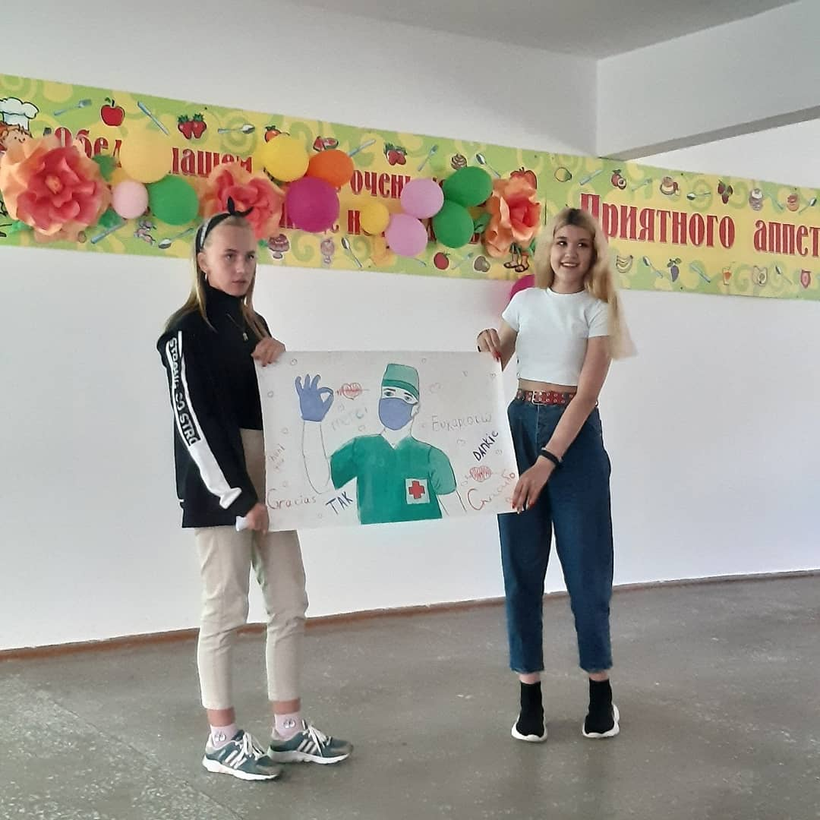
«Мы за здоровый образ жизни!»
«СПИДу-нет!»

03 - что для вас эти цифры? Для многих это целая жизнь.
12 июля в детском оздоровительном лагере «Спутник» прошло мероприятие, посвящённое Дню медицинского работника.
С утра ребята посетили мастер класс от нашего будущего медика Дениса, научились оказывать первую помощь, это важно!
Взрослые ребята даже делали разрез на помидорке, чтобы понять, как зашивать рану!
Тысячи людей живут с ВИЧ-инфекцией. Ходят по магазинам, на работу, в больницу, ездят в транспорте, дружат с нами, общаются.
Единственный человек в мире, который может нас спасти от эпидемии, - это мы сами!
Поговорили на тему СПИДа, безопасность всегда и везде!
После полдника закрепили знания медицинским квестом, а вечером была викторина.
Все ребята были награждены памятными подарками.
